Пресс-релиз – эффективный инструмент создания, расширения и подержания информационного поля вокруг образовательной организации

Аннотация: Пресс-релиз - это информационное сообщение о событиях, лицах, планах и текущей деятельности организации для СМИ. Он является неотъемлемым документом в процессе построения взаимоотношений образовательной организации со СМИ и целевой аудиторией. Его цель – заинтересовать журналистов, дать им информационный повод для написания статьи или сделать видеосюжет о вашей организации. О том, как писать пресс-релиз, правилах и тонкостях его составления, читайте в материале Андрея Быстрова, журналиста, методиста высшей категории МБУДО «Станция юных техников» г.Волгодонска.
Что такое пресс-релиз?
Пресс-релиз – это основополагающий pr-текст, «продающий» вашу организацию. Здесь важно понимать, что пресс-релиз – это не реклама вашей организации, ее услуг, это документ, содержащий информацию об общественно важных событиях, способных привлечь внимание целевой аудитории. Качественный же пресс-релиз способен обеспечить пристальное внимание к образовательной организации (далее – ОО) со стороны прессы, а, значит, является залогом успеха в формировании имиджа организации.

Пресс-релиз относится к текстам, так называемого оперативно-новостного жанра. Это значит, что главная его особенность – оперативность подачи информации и четкая структура текста: форма и содержание. При этом его цель – поддержать и расширить информационное поле вокруг вашей организации.

Внешний вид хорошего пресс-релиза
Театр начинается с вешалки. Пресс-релиз с внешнего вида. Его отправка в СМИ должна происходить не иначе как на фирменном бланке. Желательно - с логотипом, обязательно – с подробными контактными данными организации: адрес, телефоны/факс, электронная почта, сайт, qr-код, ссылки на страницы и группы организации в социальных сетях. Указывается дата (эмбарго), справа от нее, перед заголовком, ставится надпись «пресс-релиз». Текст печатается через двойной интервал, отступы – 30 мм. Такое оформление удобно для журналистов – можно вносить правки ставить пометки прямо на листе.

Объем пресс-релиза
Так как пресс-релиз — это оперативно-новостной жанр, он должен быть кратким (1-2 страницы, 14 кегель), но при этом содержательным (насыщенным информацией). Не забывайте ставить абзацы, писать подзаголовки.

Обязательные элементы пресс-релиза

1.Информационный повод
Новостная составляющая в пресс-релизе, пожалуй, основа основ: ваша новость должна заинтересовать целевую аудиторию. Это необязательно должна быть информация о проведенном мероприятии или достижениях организации (педагогов, учащихся), например, сообщение о проведении семинара, советы школьного психолога в преддверии сдачи экзаменов, расширение сферы деятельности или предстоящий юбилей организации – отличный информационный повод для пресс-релиза.

Релиз-анонс или ньюс-релиз?
Релиз-анонс (ДО события). Это сообщение о предстоящем событии. Его задача – привлечь внимание СМИ, сообщив им краткую информацию о будущем событии, предоставить материал для «новости на завтра». Обязательные составляющие: время, место, участники, особенности мероприятия. Рассылать такие сообщения нужно за 3-5 дней до даты события, желательно в первой половине дня.
Ньюс-релиз (ПОСЛЕ события). Рассылка свежих новостей, представляющих интерес для широкой аудитории, осуществляется в день проведения мероприятия или на следующий день. Новость с 3-5 дневным «сроком изготовления» рискует попасть в разряд «протухшей информации». Наличие качественных фото- или видеоматериалов очень желательный элемент сообщения. Оптимальное количество фотографий (предварительно отобранных) – 3-5 штук. Остальное можно «залить» в файлообменник и прислать ссылку.
Несколько хитростей по рассылке
- Кому? Рассылать пресс-релизы необходимо только в профильные или общественно-политические СМИ. Изучите тематику СМИ, рубрики, уточните в редакции будут ли им интересна ваша тематика.
- Когда? Пресс-релизы лучше всего отправлять в понедельник-вторник в утренние часы: в конце недели в СМИ происходит переизбыток информации, собирается достаточное количество информационных поводов (тем) для публикаций и репортажей.

2. Структура пресс-релиза
- Заголовок (яркий, интересный) – основная мысль в сжатом виде (5-8 слов) с использованием глагола «действия»: представил, открыл, победил…
- Лид (первый абзац (до 300 символов) – анонс: даются ответы на четыре главных вопроса - Кто? Что? Где? Когда?).
- Основная часть (тело): несколько абзацев – подробности, справочная информация, цитаты, в которых значимость информации постепенно уменьшается и описывает только те события, которые имеют отношение к информационному поводу.
- Прицеп (детали, справочная информация или цитата (руководителя организации, организатора мероприятия, «виновника» события - спикера: по содержанию она должна раскрывать и дополнять информационный повод в 1-2 предложениях; по форме: прямая речь или непрямая речь (по словам директора школы; комментируя происходящее, отметил директор школы и т.п.).
- Контакты или бекграунд (справочная информация об организации, часто в виде сравнения (по сравнению с прошлым годом, количество призеров увеличилось в три раза).
- Иллюстрация (фото, график, инфографик) должна соответствовать информационному поводу, изображение в формате .jpg или .png (размеры не менее чем 1000 х 500), достаточно 3-5 иллюстраций, если хотите предоставить СМИ право выбора изображения – «залейте» их на файлообменник и прикрепите ссылку на альбом.

Пресс-релиз необходимо писать по принципу «перевернутой пирамиды»: факты излагаются по мере снижения их значимости и важности.
Ее форма: яркий заголовок, лид (первый абзац – 1-3 коротких предложения) и тело (основная часть). По содержанию: в заголовке и лиде сообщается самая важная информация – факты, цифры, в теле – подробности и менее важная информация, возможно, косвенно касающаяся конкретного события.
Идеальный пресс-релиз, написанный по принципу «перевернутой пирамиды», позволяет смело вычеркнуть его тело, оставив только заголовок и лид, при этом читатель ничуть от этого не должен пострадать – в них он увидит всю важную информацию, всю суть новости.
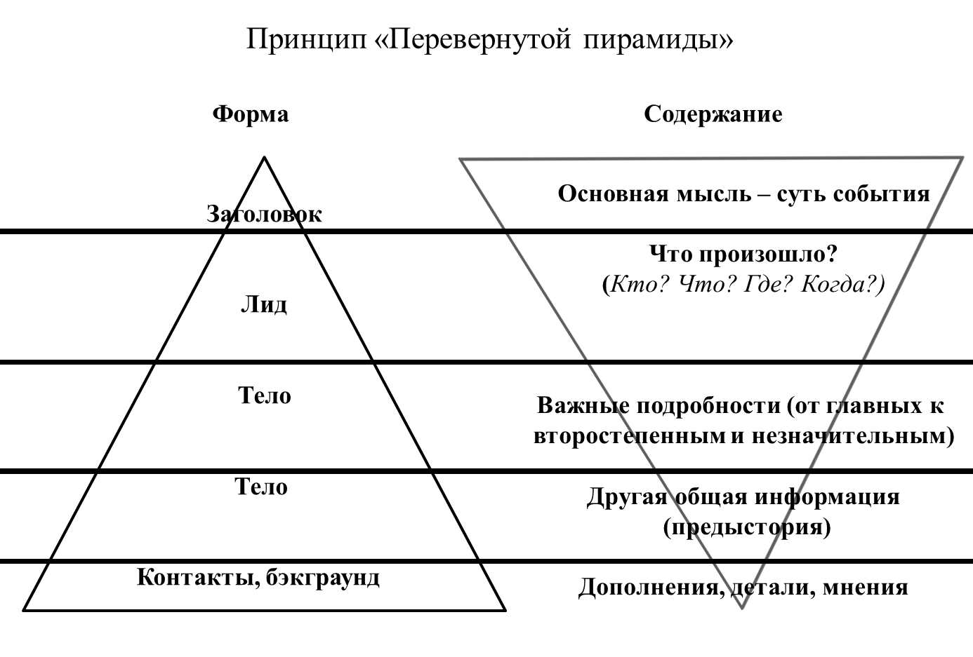

3. Язык пресс-релиза
Живой и понятный даже первокласснику (отсутствие сложных предложений, перегруженных причастными и деепричастными оборотами – идеал).

